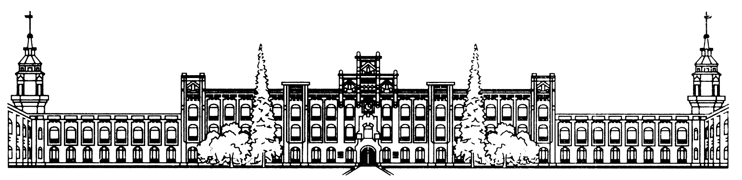**МІНІСТЕРСТВО ОСВІТИ І НАУКИ УКРАЇНИ**

**НАЦІОНАЛЬНИЙ ТЕХНІЧНИЙ УНИВЕРСИТЕТ УКРАЇНИ**

**«КИЇВСЬКИЙ ПОЛІТЕХНІЧНИЙ ІНСТИТУТ»**

КАФЕДРА

АВТОМАТИЗОВАНИХ СИСТЕМ ОБРОБКИ ІНФОРМАЦІЇ ТА УПРАВЛІННЯ

**ЗВІТ**

**ПРО ВИКОНАННЯ КОМП’ЮТЕРНОГО ПРАКТИКУМУ №1**

**«**Шаблони проектування. Породжуючі шаблони.**»**

**З ДИСЦИПЛІНИ**

***«Сучасні технології проектування»***

|  |  |  |
| --- | --- | --- |
| Перевірено:  доц. Ліщук К. І. |  | Виконала: ст. 3 курсу ФІОТ  гр. ІС-51  Казмірчук А.В. |
|  |  | Залікова книжка  №ІС-5212 |
|  |  |  |

Київ – 2017

**Завдання**

1. Реализовать задачу создания различных геометрических фигур. Должно быть реализовано создание нескольких фигур с различными характеристиками

**UML-діаграма класів**

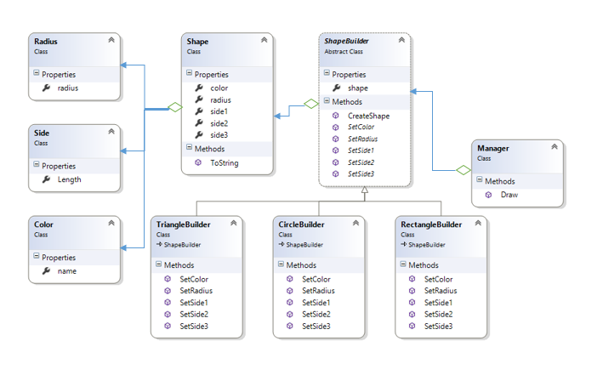

Рис. 1 UML-діаграма класів

**Опис паттерна Builder**

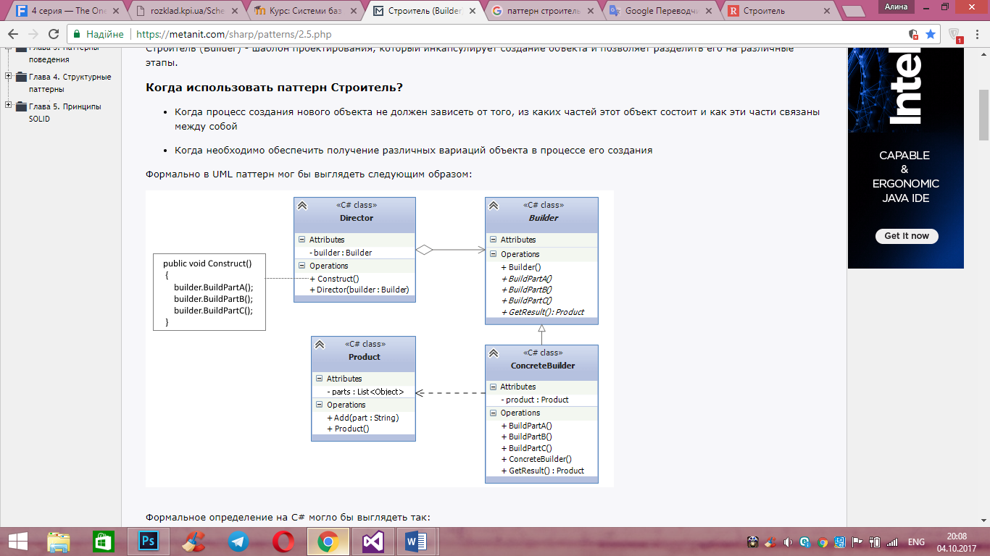

Рис. 1 UML-діаграма класів

**Учасники**

* **Product**: представляє об’єкт, який має бути створений.
* **Builder**: визначає інтерфейс для створення різних частин об’єкта Product
* **ConcreteBuilder**: конкретна реалізація Buildera. Створює об’єкт Product и визначає інтерфейс для доступу до нього.
* **Director**: розпоряджувач - створює об’єкт, використовуючи об’єкти Builder.